

|  |  |  |  |
| --- | --- | --- | --- |
| 活動名稱 | 108學年度第1學期國中生涯發展教育《我有一個夢》 | | |
| 活動日期 | 108年10月22日(二) | 活動地點 | 國際會議廳 |
| 活動對象 | 國中部學生  (與溪埔國中合辦) | 參加人數 | 師生230人 |
| 講師 | 張嘉英 | | |
| 活動效果 | 透過講座經驗分享，使老師可以協助學生在生涯發展過程，藉以了解不同職群的學習主題與職場特質，幫助學生了解規劃生涯的重要性，以利學生未來生涯發展與進路決擇之參考。 | | |
| 照片 | | | |
|  | | | |

**佛光山學校財團法人高雄市普門高級中學**

**108學年度第1學期國中生涯發展教育講座成果**

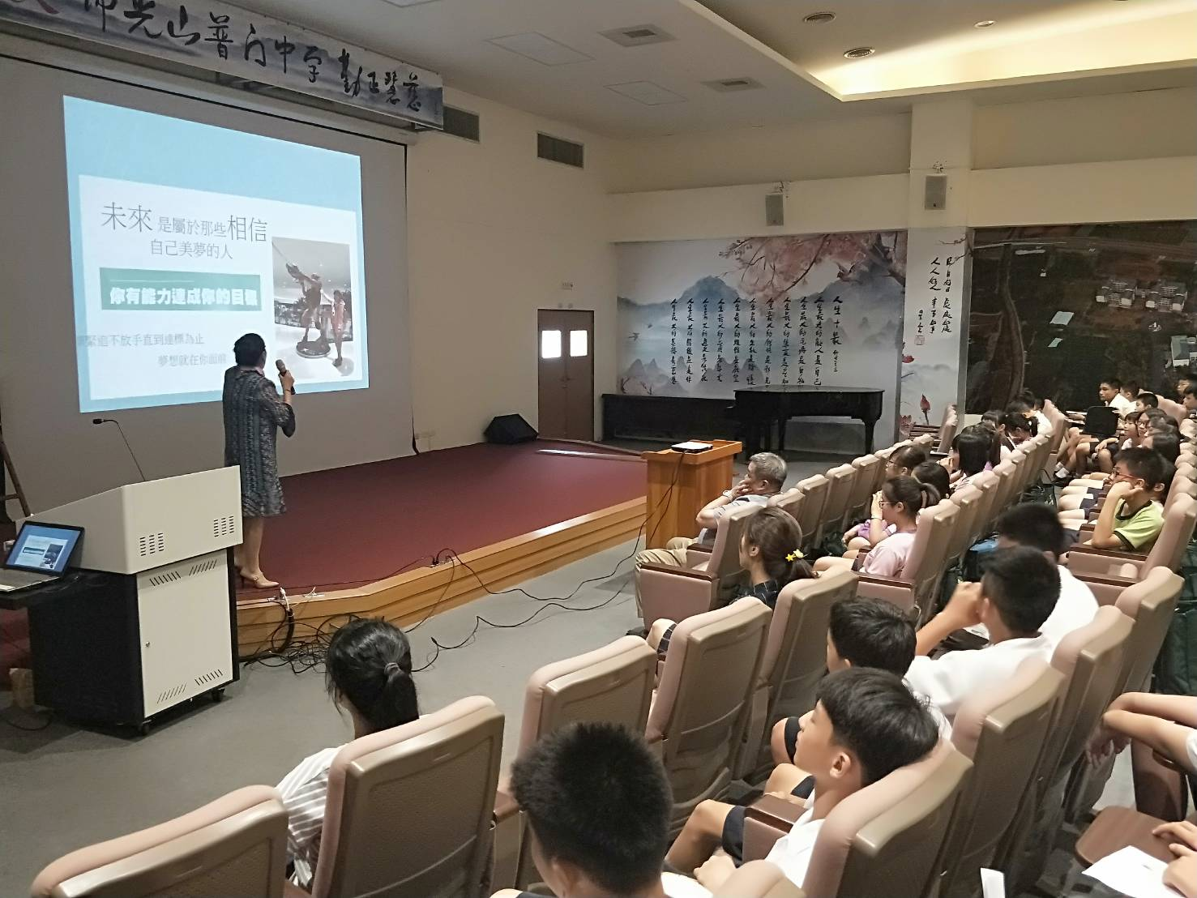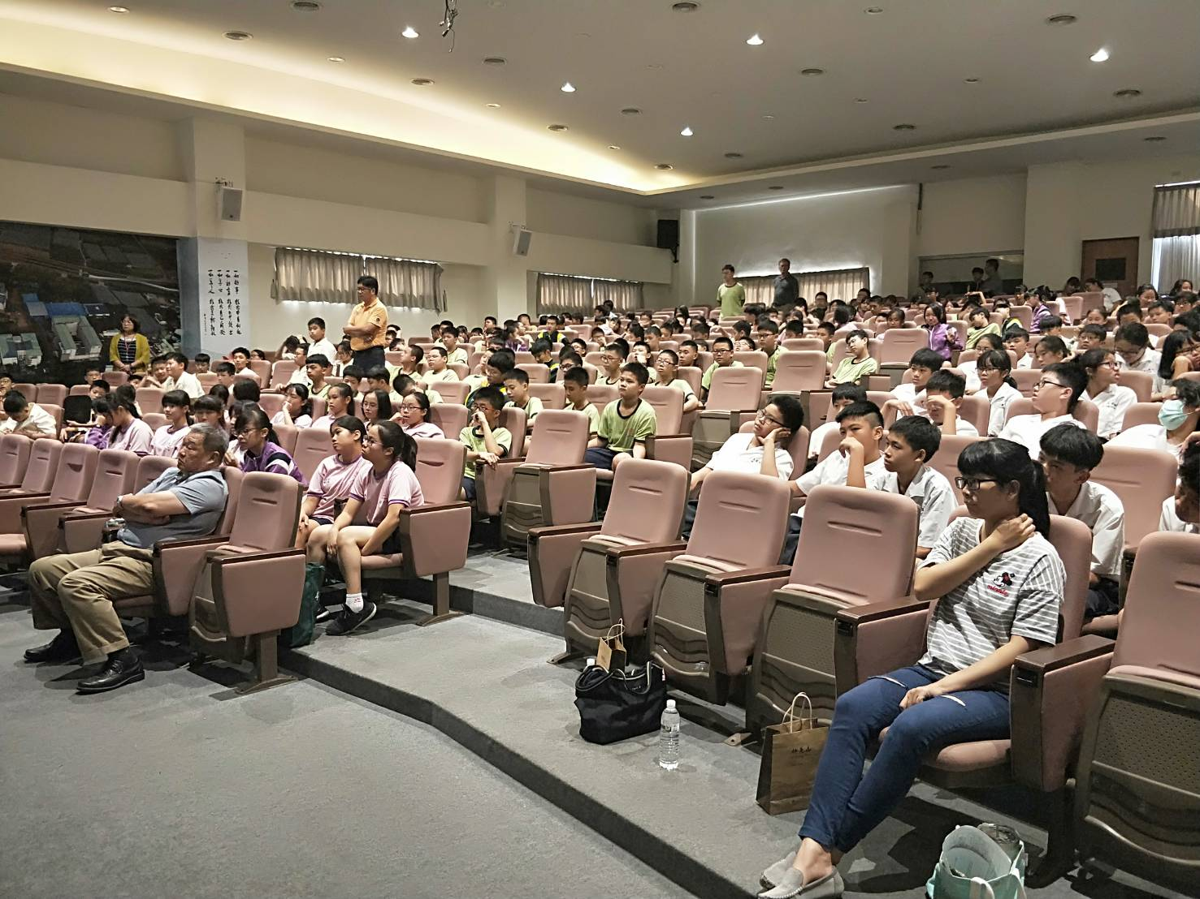

**佛光山學校財團法人高雄市普門高級中學**

**108學年度第1學期國中生涯發展教育講座成果**

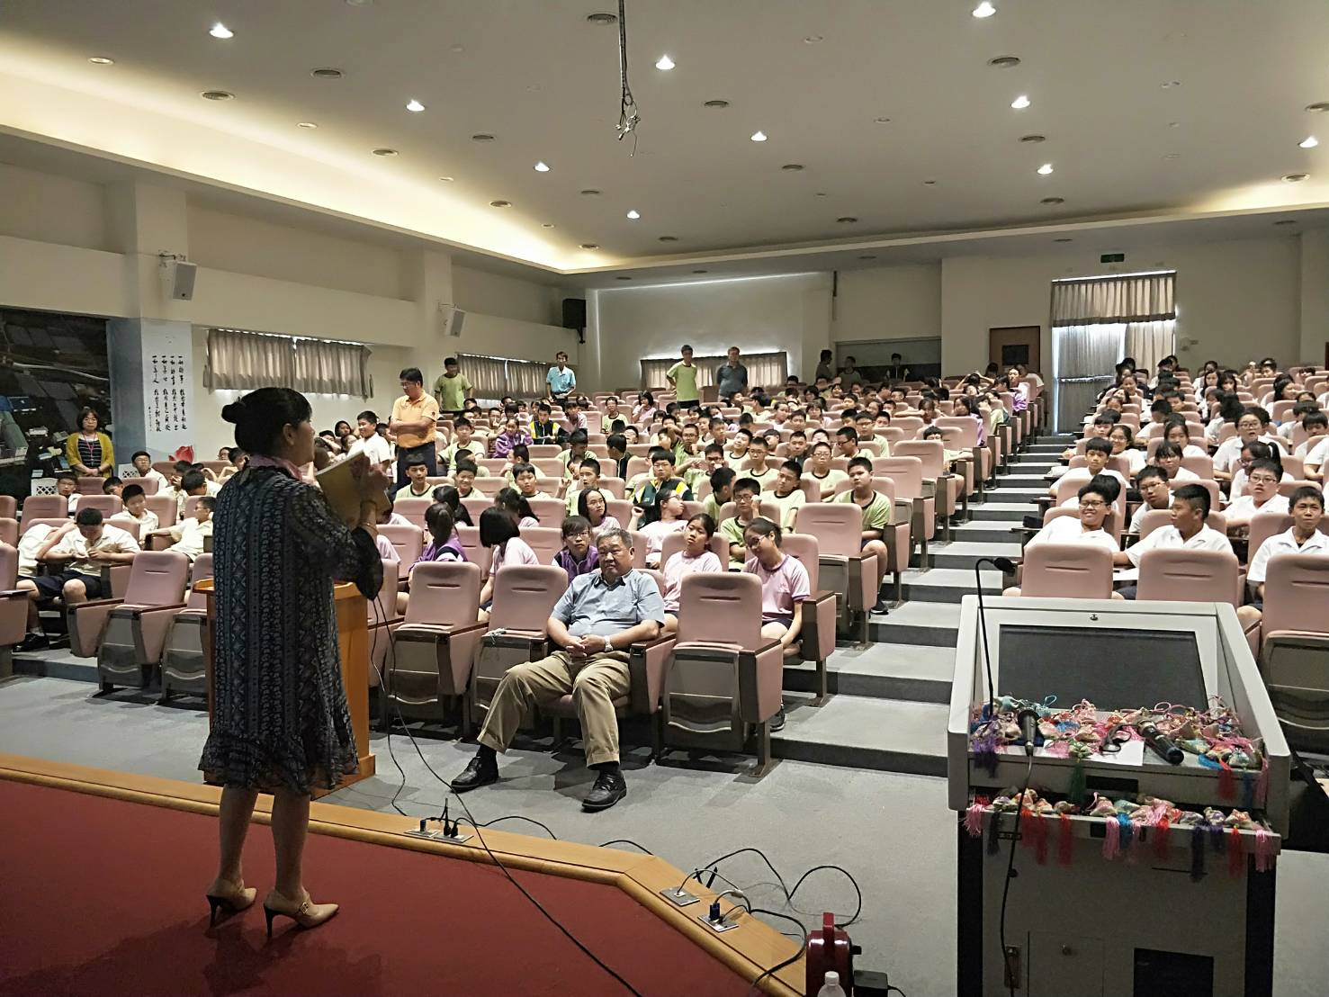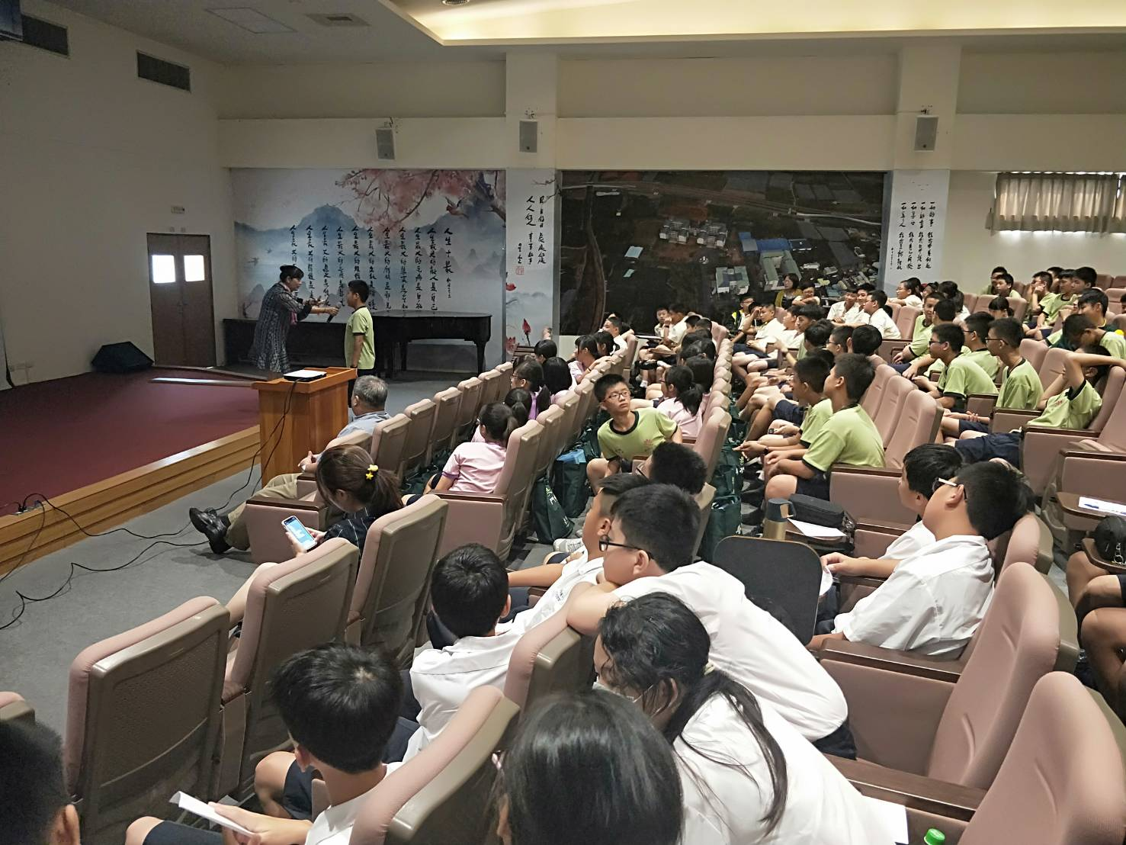

**佛光山學校財團法人高雄市普門高級中學**

**108學年度第1學期國中生涯發展教育講座成果**

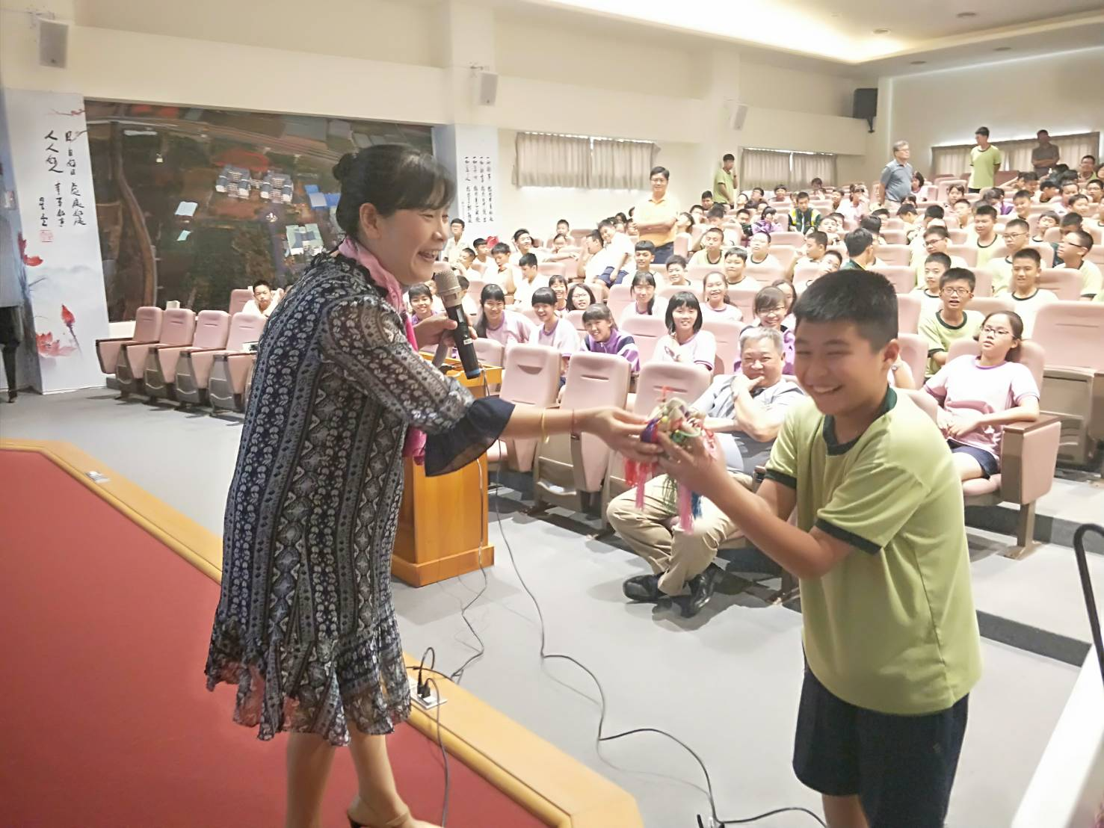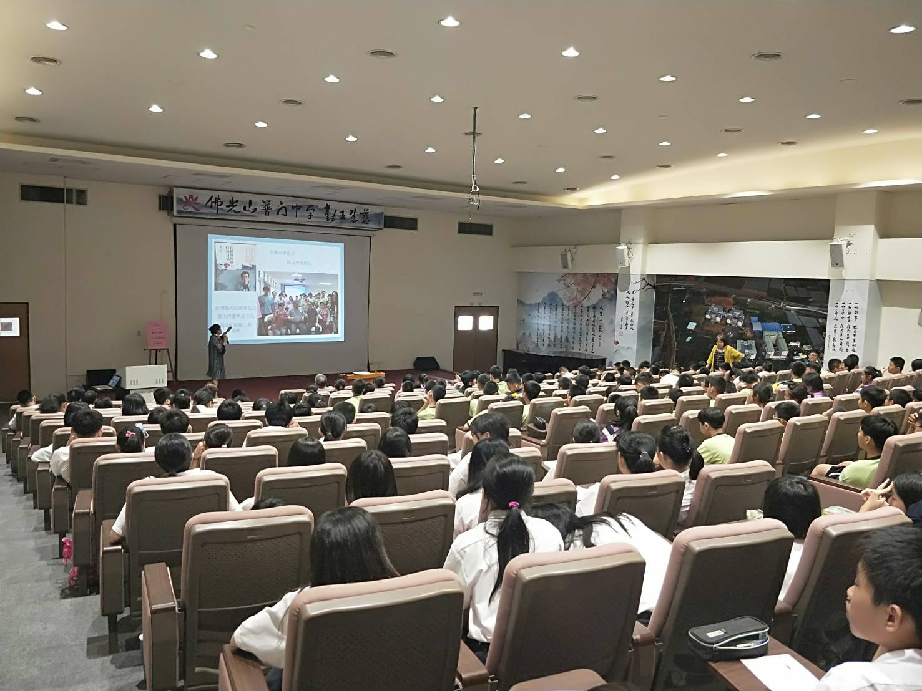

**佛光山學校財團法人高雄市普門高級中學**

**108學年度第1學期國中生涯發展教育講座成果**

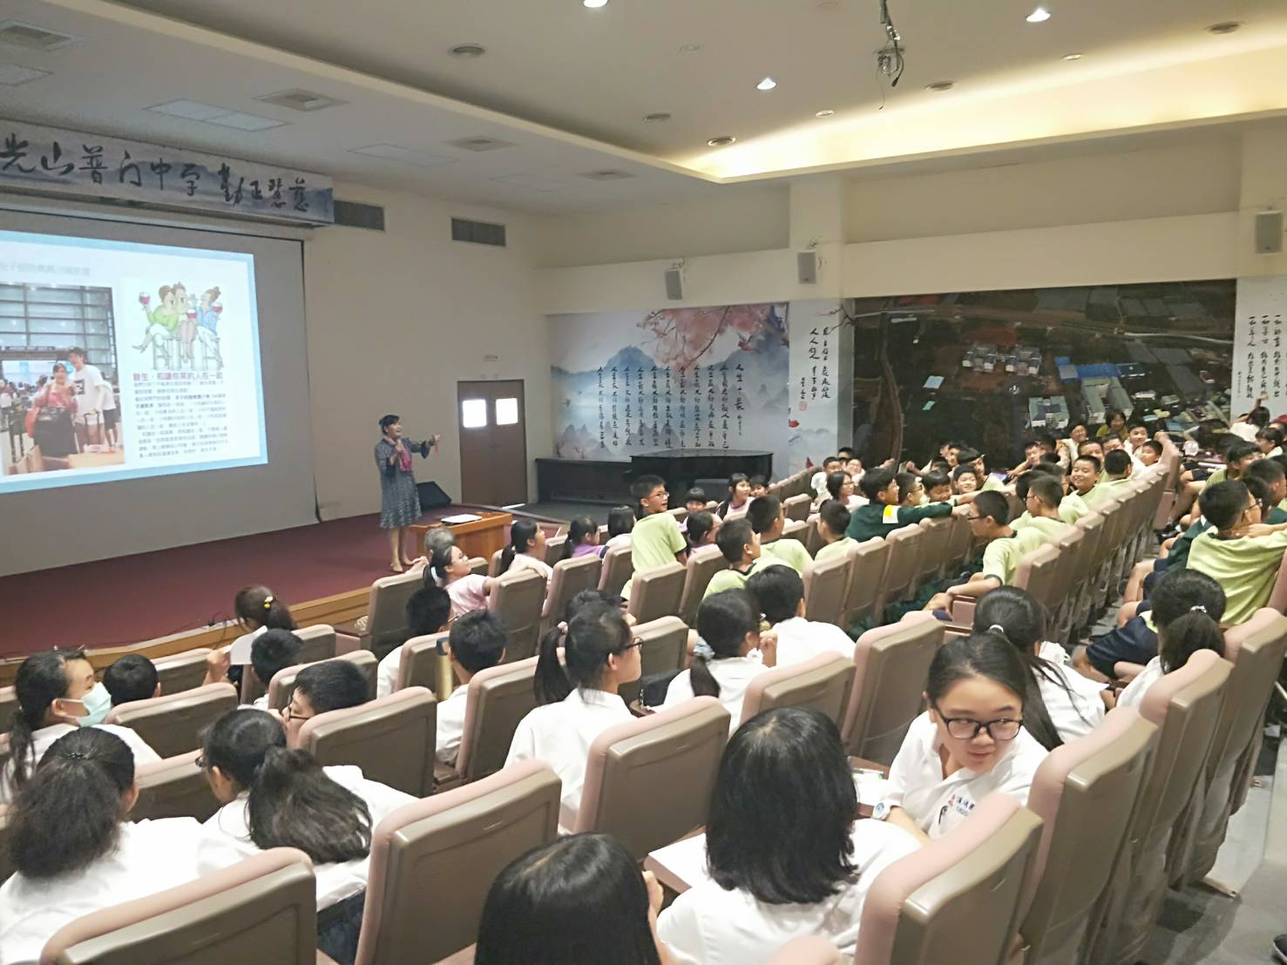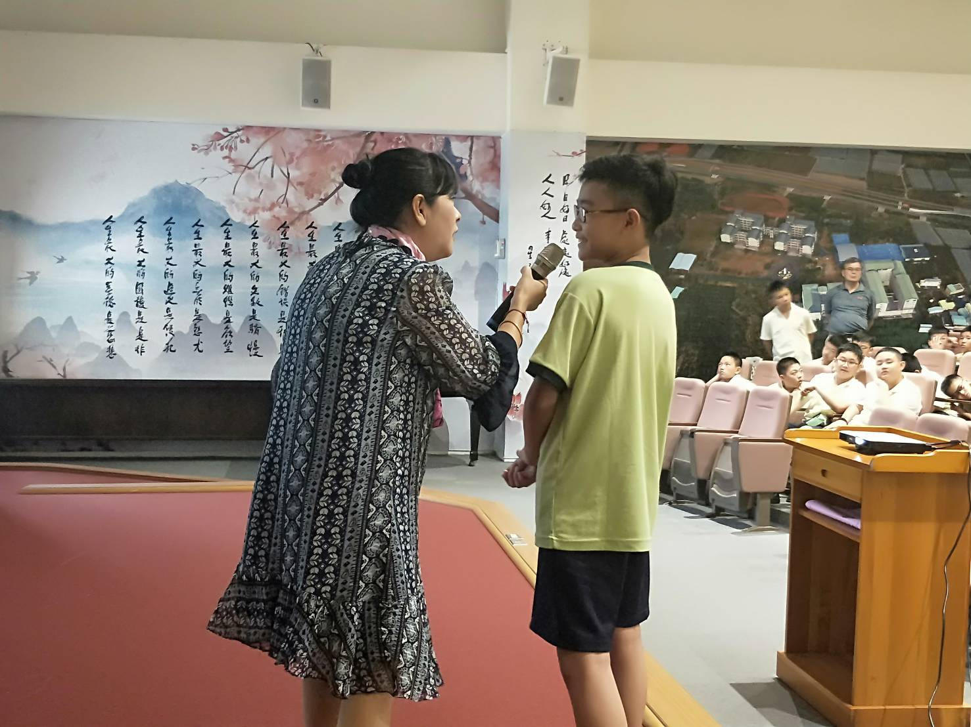

**佛光山學校財團法人高雄市普門高級中學**

**108學年度第1學期國中生涯發展教育講座成果**

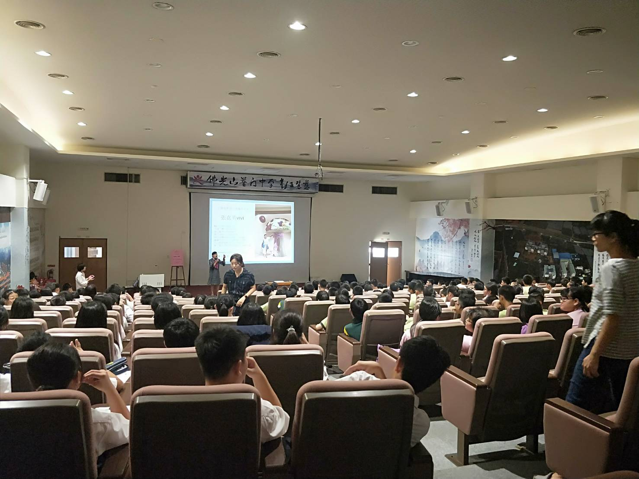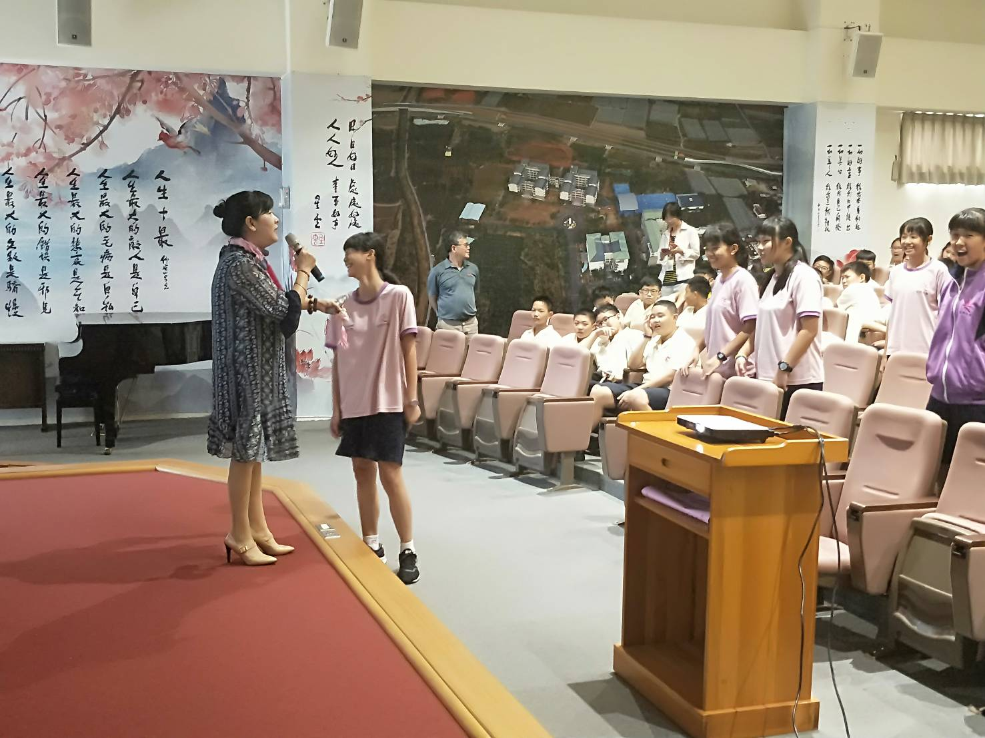

**佛光山學校財團法人高雄市普門高級中學**

**108學年度第1學期國中生涯發展教育講座成果**

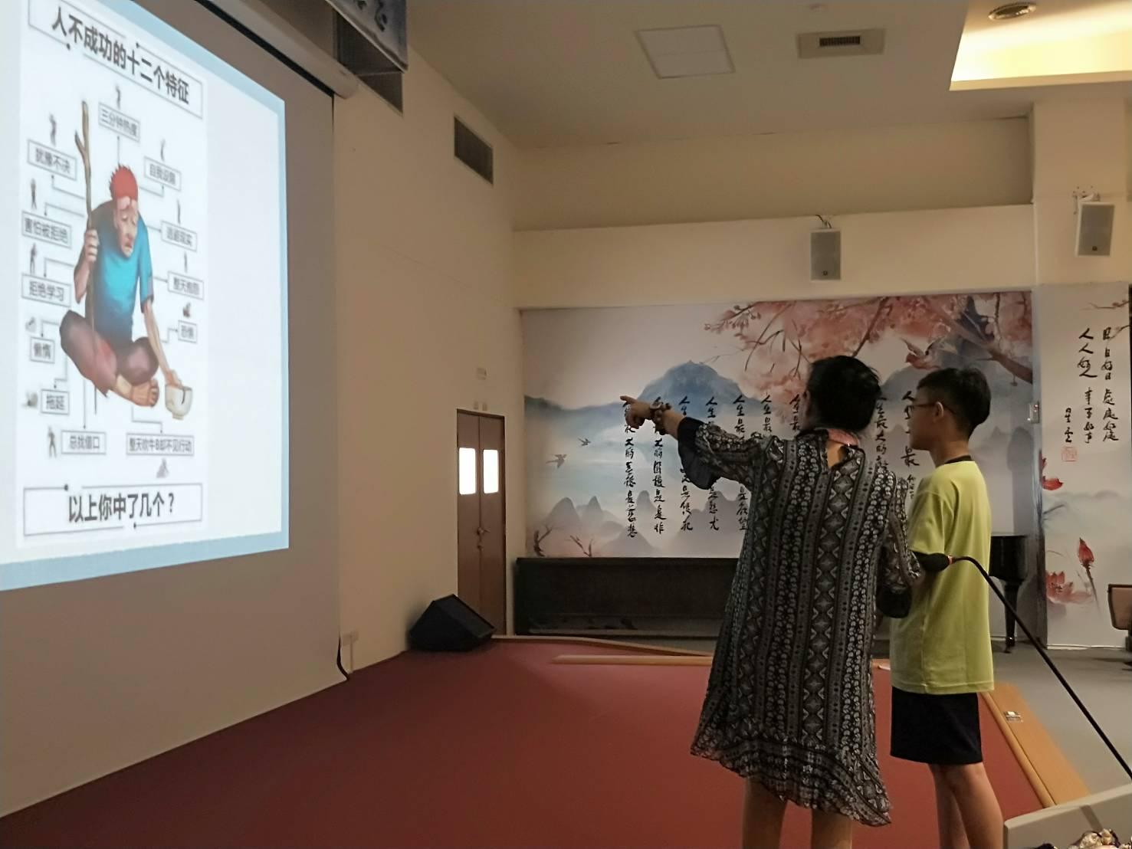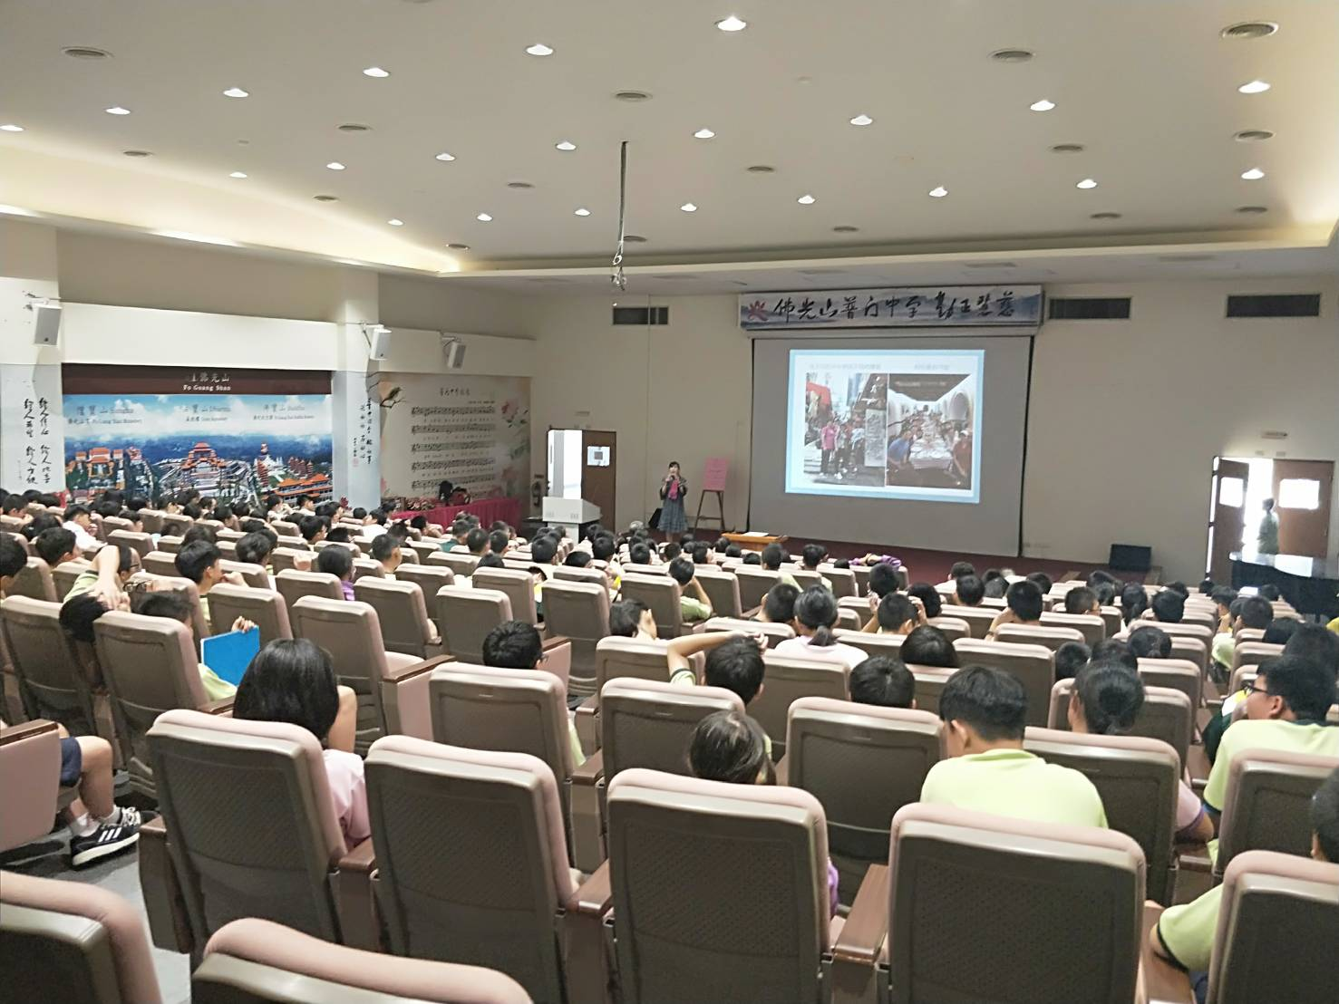

**佛光山學校財團法人高雄市普門高級中學**

**108學年度第1學期國中生涯發展教育講座成果**

